[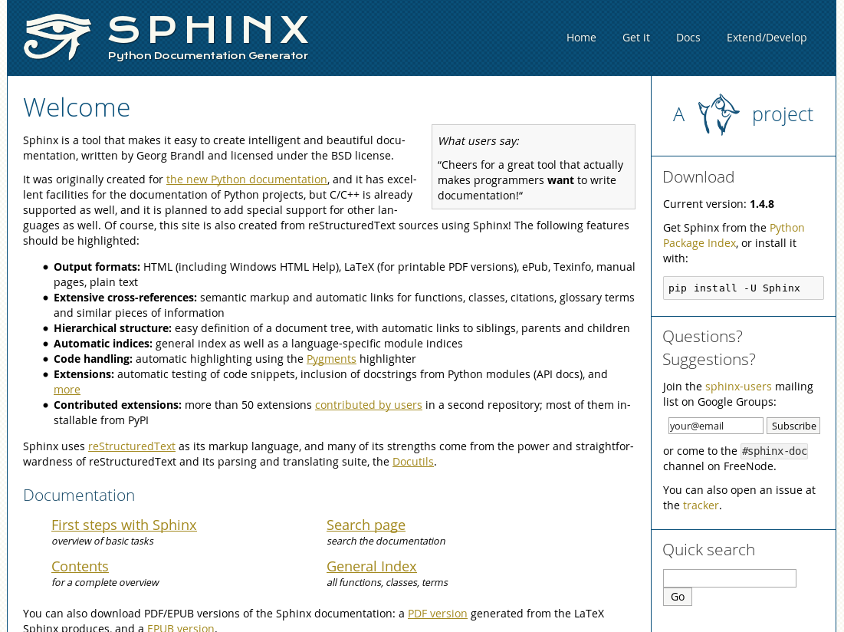](http://hao.jobbole.com/sphinx%ef%bc%9apython%e9%a1%b9%e7%9b%ae%e6%96%87%e6%a1%a3%e7%94%9f%e6%88%90%e5%b7%a5%e5%85%b7/screenshot-3/)

Sphinx能为Python项目创建智能且美观的文档，由Georg Brandl编写，BSD许可证。Sphinx最初是为新版本Python文档https://docs.python.org/3/创建的，目前已经支持C/C++，计划添加其他语言支持。

了解更多请查看[官方文档](http://www.sphinx-doc.org/en/latest/contents.html)。

功能特点

* 输出格式：HTML（包括Windows HTML帮助），LaTeX（用于可打印的PDF版本），ePub，Texinfo，手册页，纯文本
* 可扩展的交叉引用：为函数，类，引文，词汇术语等信息自动创建语义标记和链接
* 分层结构：很方便定义文档的树状结构，自动链接同级和下级文档
* 自动索引：支持一般索引和特定语言模块索引
* 代码处理：使用Pygments库自动对代码进行高亮显示
* 扩展：自动检测代码片段，包含来自Python模块的docstring（API文档）等
* 社区扩展：超过50个用户贡献的扩展，其中大多数可以通过PyPI安装

安装

用pip安装Sphinx：



|  |  |
| --- | --- |
| 1 | $ pip install Sphinx |

Linux、Windows、MAC本地安装请参考[这里](http://www.sphinx-doc.org/en/latest/install.html)。

使用示例

创建文档目录及默认配置文件conf.py：



|  |  |
| --- | --- |
| 1 | $ sphinx-quickstart |

学习班可以或者学习资料可以咨询若兰老师QQ：2463598866